INFO TIL DEG SOM SKAL SPILLE SANDVOLLEYBALL

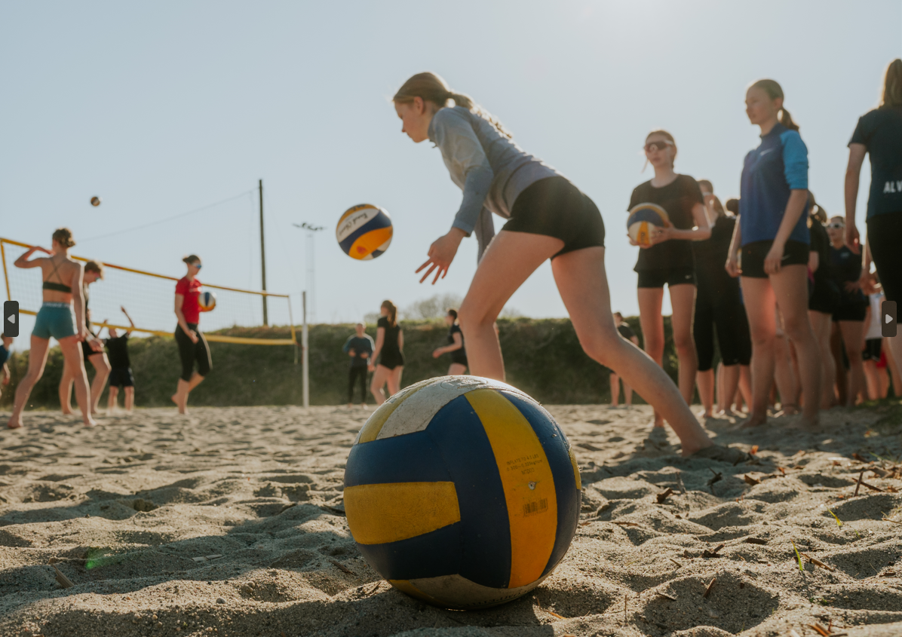
Skal du spille sandvolleyballturneringer i sommer, da må du huske å betale lisens

Lisens er ikke noe klubben krever inn, men betales til forbundet som en aktivitetsavgift. Lisensen gir utøverne forsikring.
Lisensen betales i minidrett.no.

Husk å velge rett lisens ut fra hvilken aktivitet du tenker å være med på.
En god oversikt over hva de forskjellige lisenstypene dekker finner du på denne siden:
https://volleyball.no/lisens-og-forsikring/...

En oversikt over regionale turneringer i tiden fremover (med lenker til påmelding) finner dere her: https://www.profixio.com/fx/terminliste.php?region=732

De som blir ekstra gira får kanskje lyst å dra til Oslo for å spille NM? Det er en fin opplevelse, og anbefales på det sterkeste. Info om sandvolleyball-NM finner dere her:

https://volleyball.no/nm-sandvolleyball/...

I tillegg vil vi arrangere flere lokale turneringer i Vangen i vår/sommer, følge denne facebookgruppen for mer informasjon:

(1) Åpne sandvolleyball turneringer i Haugesund | Facebook

Kos dere i sanden!



